

Sujet : Travail Pratique 1 : Liste de contacts
Valeur : 30% du semestre
Date de remise : 18 octobre 2026 à 23h59
Mode de remise : remise automatique sur GitHub

Instructions générale
- L’API 29 (Q, Android 10.0) doit être le SDK minimum
- L’application doit fonctionner en paysage et portrait pour le Medium Phone
- Utiliser une LazyList pour afficher les contacts.
- La BD utilisée doit être locale et utiliser la librairie Room
- Travail individuel

Contexte
L’objectif est de concevoir une application complète de gestion de contacts.

L’application doit afficher la liste de contact et permettre la création, la mise à jour, et la suppression de contact.

Inspirez-vous d’applications déjà existantes comme l’application « Contacts » d’Android.
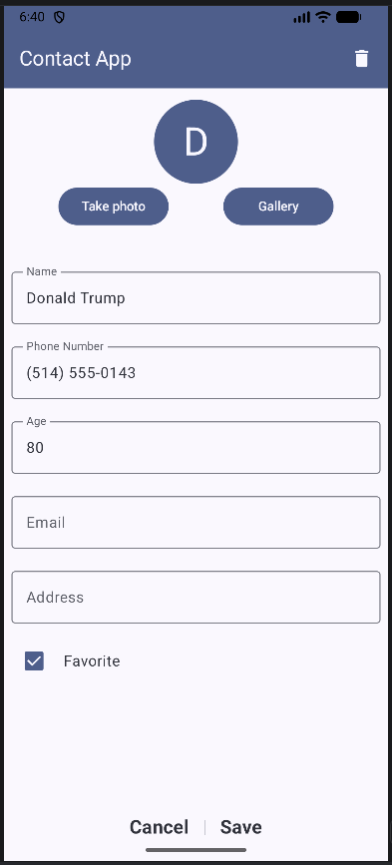
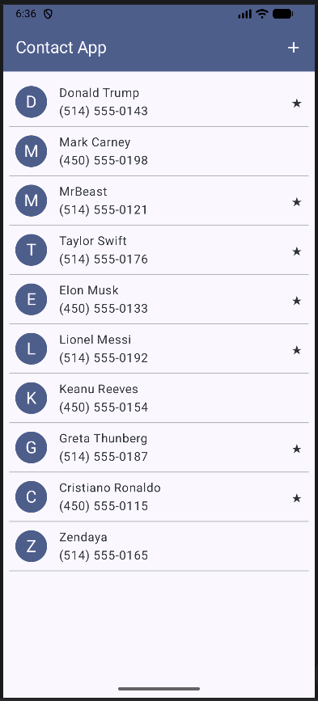

Liste d’élément
Chaque contact doit inclure au minimum :
- Nom, Prénom Obligatoire
- Numéro de téléphone Obligatoire
- Courriel
- Adresse
- Âge
- Favori
- Photo (galerie ou caméra)

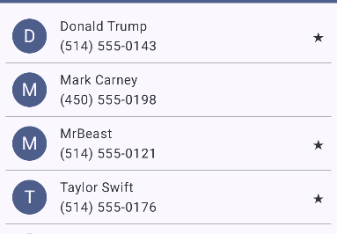

Les informations obligatoires doivent être inséré lors de la création d’un contact, sinon un erreur est affiché. Un identifiant unique devrait aussi être ajouté lors de la création.

Lorsque l’utilisateur clique sur un contact dans la liste, il devrait être redirigé vers une page qui permet de le modifier ou de le supprimer.

Modification d’un item
Toutes les informations mentionnées précédemment peuvent être modifiées à part l’identifiant unique qui n’est pas affiché. La photo peut venir des images dans l’appareil ou de la caméra.
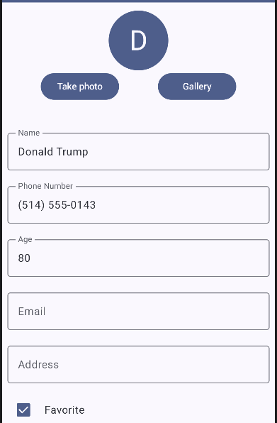

Réutilisez le composant pour permettre de créer un nouveau contact.

Séparation de l’application
L’application doit utiliser un Scaffold pour séparer son contenu.

Le TopBar doit afficher le nom de l’application ainsi qu’au moins un IconButton qui change :

- Lorsqu’on affiche la liste de contact, permet d’ajouter un élément
- Lorsqu’on modifie un contact, permet de supprimer l’élément

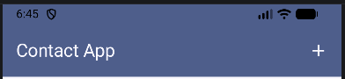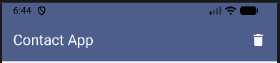

Utilisation de la librairie Room
La persistance des données sera assurée par la librairie Room.

L’utilisateur doit être capable de faire des modifications à ses contacts (CRUD), fermer l’application et ne rien perdre lorsqu’il le rouvre.

L’application ne doit pas perdre les modifications lors du changement de portrait à paysage.

Autres requis techniques
Voici une courte liste de requis technique que vous devez respecter :

- Confirmer les actions de l’utilisateur avec des Toasts (Édition, suppression, mise à jour)
- Utiliser les ressources (strings.xml) pour fonctionner en anglais et en français
- Modification du thème de base MaterialTheme

Fonctionnalités supplémentaires
Les pages précédentes contiennent les fonctionnalités les plus importantes, cependant, il manque beaucoup de choses pour faire une application complète. Vous allez devoir décider d’ajouter les fonctionnalités qui, selon vous, manquent à l’application. Voici une liste d’idée non exhaustive :

- Filtrer/trier la liste selon leurs attributs, ascendants et descendants
- Ajouter du son et des animations
- Ajouter une page de paramètres (son, animations, localisation, mode sombre, etc.)
- Ajouter un paramètre de catégorisation aux contacts (amis, binôme, collègues, …)

Barème
Critères | Points
Fonctionnement du programme  - Afficher les listes d’éléments  - Ajouter, modifier et supprimer les items  - Changer la photo d’un item à partir de la caméra ou du cellulaire  - Sauvegarder l’information localement avec Room | / 50
Fonctionnalités supplémentaires  - Ajout de fonctionnalités supplémentaires  - Fonctionnement et homogénéité des fonctionnalités | / 15
Ergonomie / qualité de l’interface  - Application utilisable en portrait et paysage  - Facilité d’utilisation et aspect visuel  - Respect des normes d’ergonomie d’Android  - Utilisation correct des Toasts | / 15
Programmation  - Clarté du code (ajout de commentaire ou nécessaire)  - Nom de classe, fonctions et variables claires  - Éviter la duplication de code et le franglais  - Sépraration de code en composables réutilisables  - Utilisation des ressources (en / fr) | / 15
ReadMe  - Un ReadMe avec les informations nécessaire  - Une section sur les fonctionnalités requises manquantes  - Une section sur les fonctionnalités supplémentaires | / 5
Total | /100

